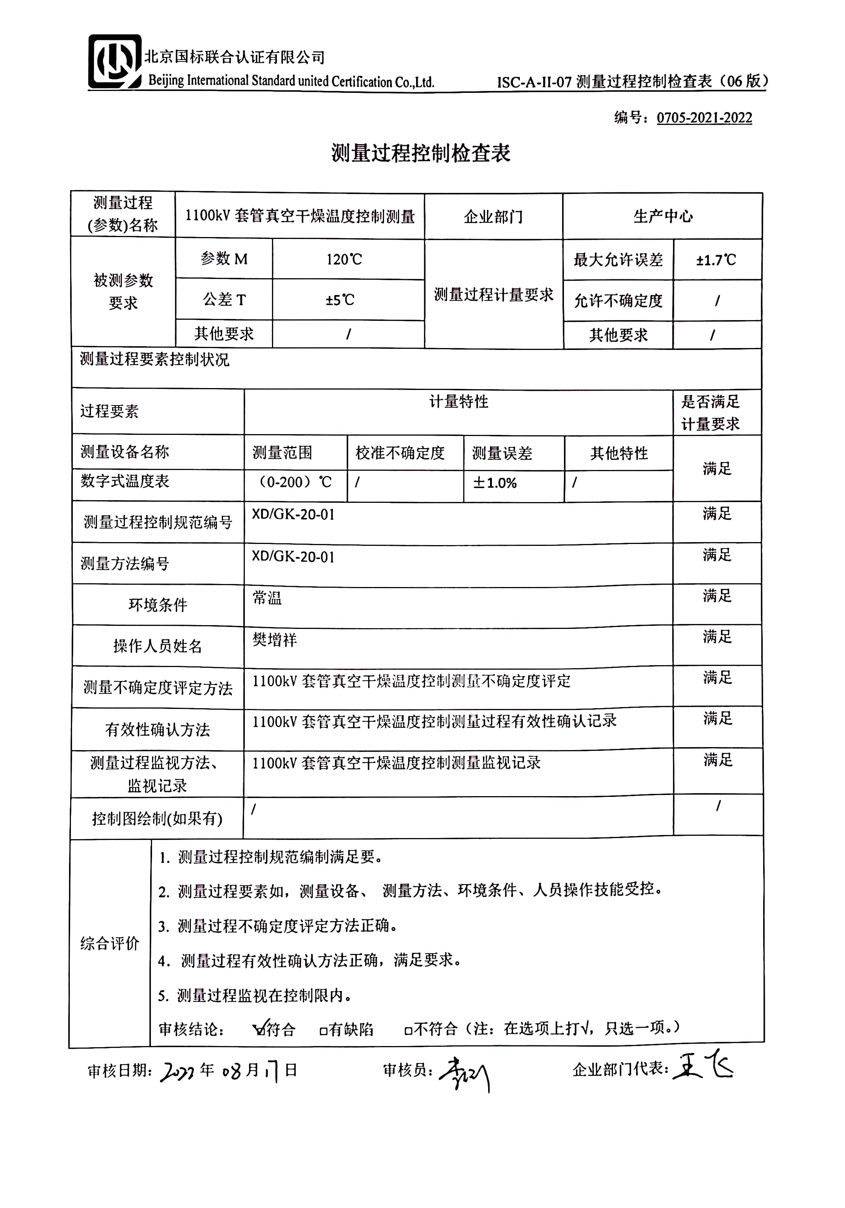
编号：0705-2021-2022
测量过程控制检查表
测量过程  (参数)名称 |  | 1100kV套管真空干燥温度控制测量 |  |  |  | 企业部门 |  | 生产中心
被测参数  要求 |  | 参数M |  | 120℃ |  | 测量过程计量要求 |  | 最大允许误差 | ±1.7℃
 |  | 公差T |  | ±5℃ |  |  |  | 允许不确定度 | /
 |  | 其他要求 |  | / |  |  |  | 其他要求 | /
测量过程要素控制状况
过程要素 |  |  | 计量特性 |  |  |  |  |  | 是否满足  计量要求
测量设备名称 |  |  | 测量范围 |  | 校准不确定度 |  | 测量误差 | 其他特性 | 满足
数字式温度表 |  |  | （0-200）℃ |  | / |  | ±1.0% | / | 满足
测量过程控制规范编号 |  |  | XD/GK-20-01 |  |  |  |  |  | 满足
测量方法编号 |  |  | XD/GK-20-01 |  |  |  |  |  | 满足
环境条件 |  |  | 常温 |  |  |  |  |  | 满足
操作人员姓名 |  |  | 樊增祥 |  |  |  |  |  | 满足
测量不确定度评定方法 |  |  | 1100kV套管真空干燥温度控制测量不确定度评定 |  |  |  |  |  | 满足
有效性确认方法 |  |  | 1100kV套管真空干燥温度控制测量过程有效性确认记录 |  |  |  |  |  | 满足
测量过程监视方法、  监视记录 |  |  | 1100kV套管真空干燥温度控制测量监视记录 |  |  |  |  |  | 满足
控制图绘制(如果有) |  |  | / |  |  |  |  |  | /
综合评价 | 1. 测量过程控制规范编制满足要。  2. 测量过程要素如，测量设备、 测量方法、环境条件、人员操作技能受控。  3. 测量过程不确定度评定方法正确。  4．测量过程有效性确认方法正确，满足要求。  5. 测量过程监视在控制限内。  审核结论： □符合 □有缺陷 □不符合（注：在选项上打√，只选一项。）
审核日期： 年 月 日 审核员： 企业部门代表：

